А
лексей Филиппович Петрушин, полковник милиции в отставке, участник Великой Отечественной войны, ветеран правоохранительных органов.
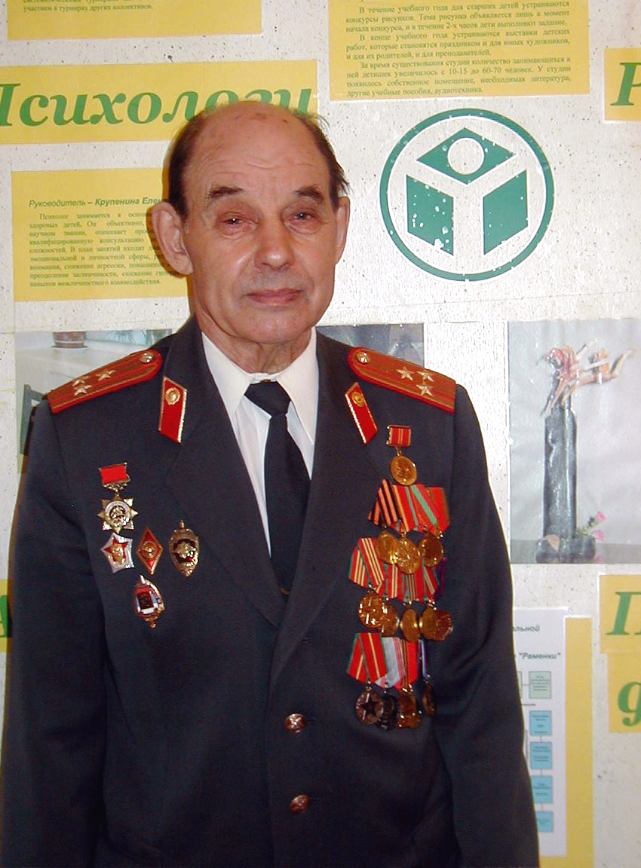
Четырнадцатилетним мальчишкой он встал на защиту своей Родины, отдавая все силы, все время. Пахал, сеял, убирал урожай в колхозе Рязанской области. Когда стране понадобился уголь, их, подростков, призвали на подмосковные угольные шахты.
Когда пришел черед служить в армии, Алексея определили в сухопутные войска, где готовили бойцов для нанесения удара по японским самураям. Но после американских бомб, сброшенных на Хиросиму и Нагасаки, необходимость подготовки этих войск отпала. Зато Советское правительство стало прилагать максимум усилий по созданию подобного ядерного оружия в СССР. Алексея Филипповича направляют в воинскую часть Семипалатинского полигона, именно здесь выполнялось правительственное задание по разработке мощнейшего ядерного оружия. В Семипалатинске Петрушин прослужил более 5 лет. Был сопричастен к произведенному в 1949 году первому испытанию ядерного оружия.
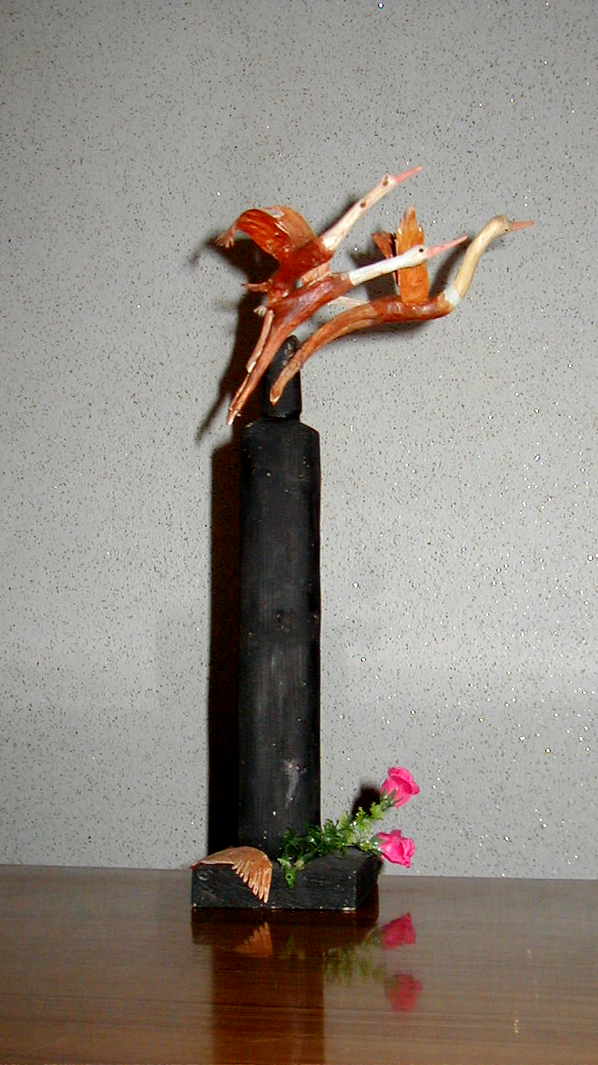
После войны работал в органах внутренних дел, где прошел нелегкий путь от следователя до начальника штаба Гагаринского РУВД. Во время работы старшим следователем он раскрыл немало преступлений. По одному из расследованных им дел даже сняли фильм «Обвиняется в убийстве».
Дослужившись до полковника, Алексей Филиппович выходит на пенсию. Вот уже более десяти лет он является председателем Совета ветеранов УВД Западного округа. Награжден знаком «Почетный ветеран». Постоянно выступает перед детьми в школах родного района на «уроках мужества». Увлекся преподавательской работой. Организовал кружок «Природа и фантазия» в Центре внешкольной работы «Раменки». Свои творческие успехи ученики Алексея Филипповича Петрушина демонстрировали на многочисленных выставках, занимая призовые места. В 2005 году Алексей Филиппович стал лауреатом премии смотра-конкурса художественного творчества, посвященного 60-летию Победы.
Алексей Филиппович имеет награды: «За победу над Германией»; «За безупречную службу» III, II, I степеней; 40, 50, 60 лет Победы в ВОВ, знак «Почетный ветеран».
Автор Попов Кирилл

